ESCOLA _________________________________DATA:_____/_____/_____
PROF:_______________________________________TURMA:___________
NOME:________________________________________________________

Atividade de matemática: Soma

- Resolva
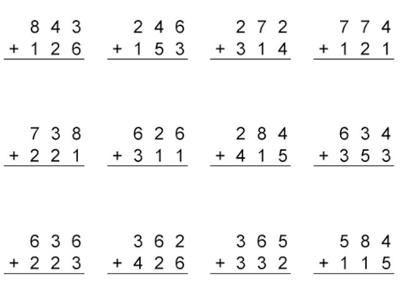

- Carlos comprou uma geladeira em 4 prestações mensais de R$ 300,00. Quanto ele vai pagar pela geladeira?
R:

- Mariana comprou uma bicicleta e vai pagá-lo em 2 prestações de R$ 75,00, sem entrada. Qual é o valor total da bicicleta?
R:

- José é o cozinheiro da escola. Para fazer a comida, ele precisa de 10 dentes de alho para o arroz e 5 dentes de alho para o feijão. De quantos dentes de alho ele precisa para fazer o arroz e o feijão?
R:

- Fabio entregou 75 salgados na obra da esquina e 33 docinhos na escola. Quantos produtos foram entregues durante o dia?
R:

- Em uma cesta havia 5 dezenas de brigadeiros, Josefa fez mais 40 beijinhos. Quantos doces há na cesta agora?
R:

